Врач -гериатр

Описание профессии | Врач-гериатр («Лечебное дело») – это специалист, который занимается здоровьем пожилых людей. Врач-гериатр также заботится о пациентах, которые нуждаются в долгосрочной реабилитации после инсультов, травм или хирургических вмешательств. Он поможет выбрать оптимальную медикаментозную терапию с учетом возраста и сопутствующих заболеваний, направит к подходящему специалисту.
Качества, необходимые для работы | - точность и внимательность: необходимы постановке диагноза.  - стрессоустойчивость: работа с пожилыми людьми, людьми, находящимися в периоде реабилитации.  - эмпатия: умение поддерживать пациентов и их семьи.  - постоянное обучение: готовность к обновлению знаний о новых методах и технологиях.
Предметы в школе, которые требуют усиленного (углубленного) изучения | - биология: основы анатомии и физиологии человека.  - химия: понимание биохимических процессов в организме.
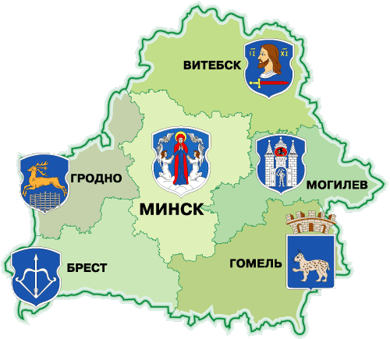  Где можно получить профессию | - Белорусский Государственный Медицинский Университет (БГМУ)- https://www.bsmu.by/  - Гродненский Государственный Медицинский Университет (ГрГМУ) - https://www.grsmu.by/  - Гомельский Государственный Медицинский Университет (ГомГМУ) - https://gsmu.by/  - Витебский Государственный Медицинский Университет (ВГМУ) - https://www.vsmu.by/
Применение профессии | Гериатры могут работать в:  - государственных и частных больницах (клиниках)  - медицинских центрах  - научно-исследовательских институтах  - образовательных учреждениях (преподавание)
Преимущества профессии | - Высокая востребованность: большой процент населения составляют люди пожилого возраста.  - Высокая зарплата: специалисты в этой области получают достойное вознаграждение за свою работу.  - Возможность помочь людям: спасение жизней и улучшение качества жизни пациентов.
Недостатки профессии | - неразвитая взаимосвязь с другими отраслями медицины.  - эмоциональная нагрузка: стресс от ответственности за жизнь пациентов.  - необходимость постоянного обучения: новые технологии и методы требуют постоянного обновления знаний.  - вероятная перегруженность ввиду отсутствия большинства специалистов в других медицинских специальностях
Реклама | Ты любишь помогать людям?  Хочешь стать экспертом в области медицины?  Присоединяйся к команде гериатров!  Обучение в лучших медицинских вузах страны.  Стань профессионалом, которому доверяют!  Стань гериатром — сохрани жизни!  

